Развивающие задания с 10.04 по 16.04.04.2020
Лексическая тема «Мир космоса. День космонавтики»
- Активизируем словарный запас:
- названия планет солнечной системы;
- расширение естественно-научных представлений;
- обогащение словаря сложными словами: космос, космодром, скафандр, космонавт, Вселенная.
- Развитие мелкой моторики – работа с пластилином – темы: «Панорама звездного неба», « Космическое путешествие».
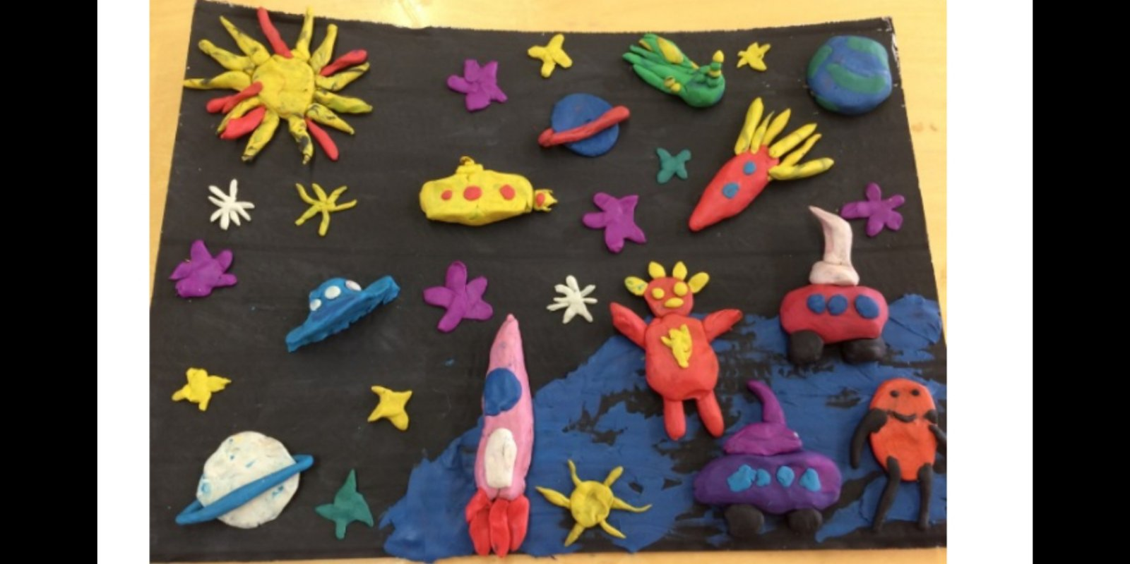
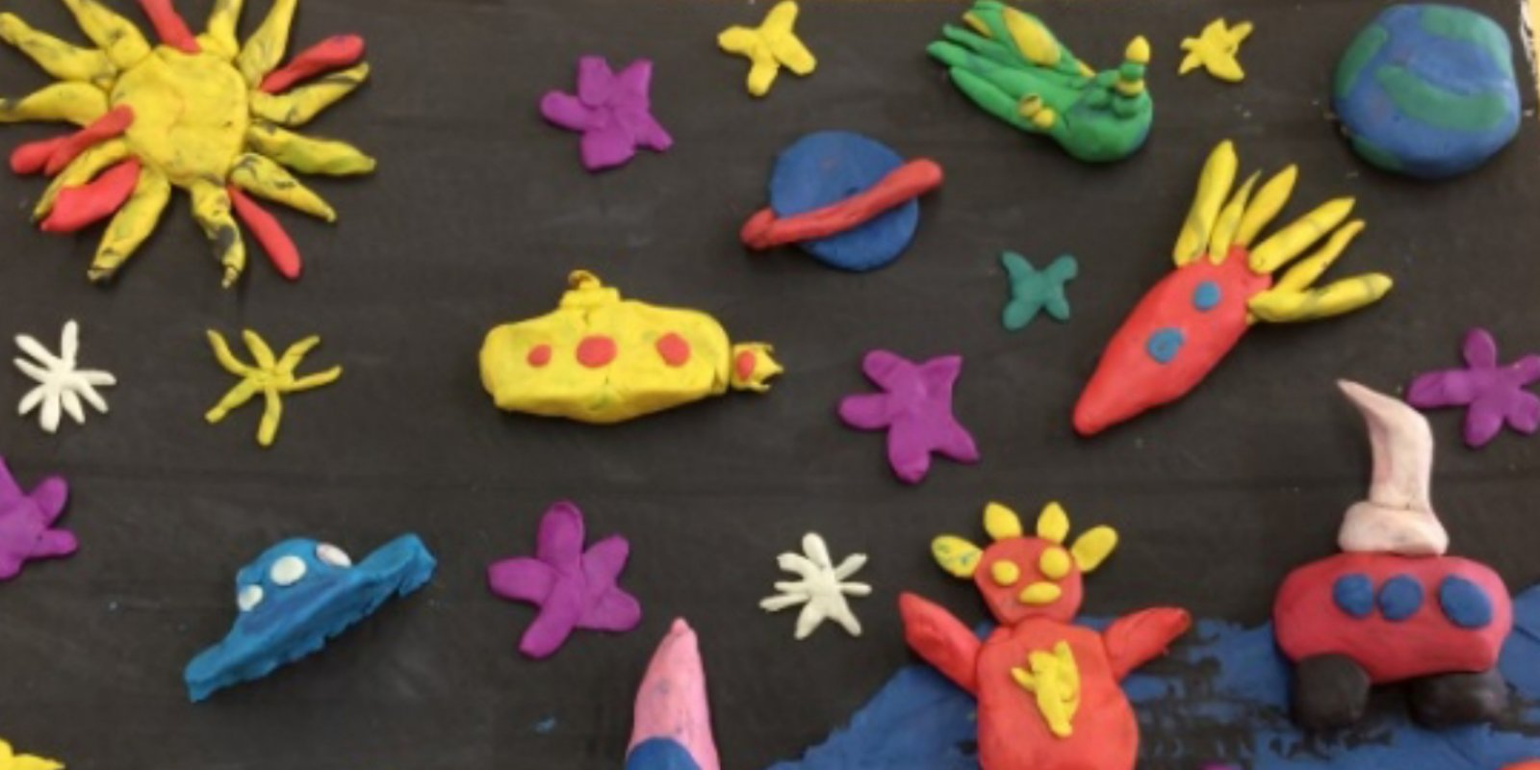
- Развитие связной речи – чтение детской художественной литературы:
- Детская энциклопедия «От древних доспехов до космических скафандров» - Кент Питер;
- «Моя первая книга про автомобили, самолеты, корабли» - Брасси Ричард.


